AUTORISATION PARENTALE

Je soussigné(e)……………………………………………… autorise :

- Mon enfant/Mes enfants…………………………………….
………………………………………….. À participer à la soirée Halloween Chez Paulette qui a lieu à Pagney dr Barine le mardi 29 octobre 2019

- Le TNT à reproduire librement et gratuitement des photographies ou vidéos prisent durant la réunion de mon ou mes enfants, dans ses différentes publications et dans le cadre des activités et représentations du Territoire.

- Adresse mail des parents :

………………………………………………………….

- Numéro de téléphone du responsable légal :

………………………………………………………….

A …………………, le …………………………
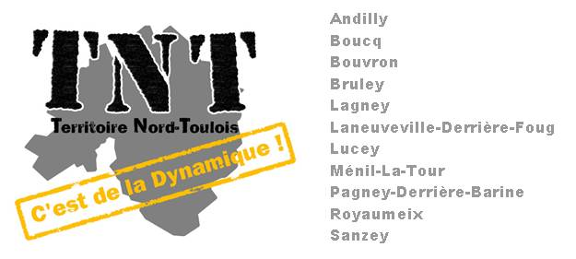
Signature:

